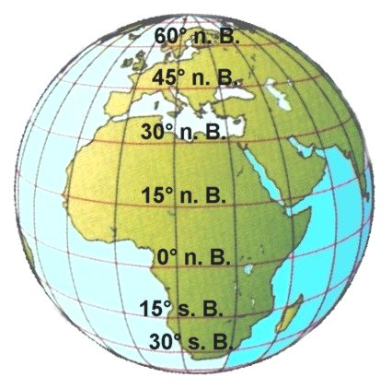
Breitenkreise
Die Breitenkreise auf der nördlichen Erdhalbkugel rangieren von 0° am Äquator bis 90° am Nordpol. In der Tabelle sind die Breitenkreise (nördliche Breite) und die mittleren Höchsttemperaturen (T) im Monat April für einige ausgewählte Städte auf der nördlichen Halbkugel angegeben.

Stadt | nördl. Breite. | Temp. in ºC
Lagos, Nigeria | 6º | 31,7
San Juan, Puerto Rico | 18º | 28,9
Kalkutta, Indien | 23º | 36,1
Kairo, Ägypten | 30º | 28,3
Tokio, Japan | 35º | 17,2
Rom, Italien | 42º | 20,0
Quebec City, Kanada | 47º | 7,8
London, England | 52º | 13,3

- Besteht ein Zusammenhang zwischen Breitengrad und mittlerer Höchsttemperatur im April? Begründe deine Entscheidung.

- Stelle die Tabellenwerte graphisch dar. Untermauere deine Begründung aus a).
- Welche ungefähren mittleren Temperaturen haben daher Köln, Barcelona und die Stadt, in der du wohnst?
- Vergleiche deine Ergebnisse mit denen deines Nachbarn.
Unter c) traten unterschiedliche Ergebnisse auf. Warum?
$→$ später auszuteilen:
- Ein Wissenschaftler weiß, dass die Temperatur von der geographischen Breite, aber auch von vielen anderen Faktoren abhängt (Golfstrom, Lage am Meer, ..). Er vermutet, dass der Einfluss der nördlichen Breite auf die Temperatur durch eine lineare Funktion beschrieben werden kann.
Zeichne eine solche mögliche Gerade in deine Grafik ein.
- Da die Punkte in deiner Grafik wie eingestreut aussehen, spricht man hier von einem ‚Streudiagramm’. Eine Gerade, die sich möglichst gut an deine ‚Punktewolke’ anpasst, heißt ‚Ausgleichsgerade’. Bestimme die Funktionsgleichung deiner Geraden aus e). Vergleiche dein Ergebnis mit denen deiner Nachbarn.
- Computerprogramme berechnen ebenfalls solche Geraden (EXCEL, ..). Hierbei ist die Summe aller Abweichungen möglichst klein. Lass EXCEL oder ein ähnliches Programm für dich rechnen. Zeichne diese so berechnete Gerade in deine Grafik ein.
Die mittlere Höchsttemperatur im April beträgt für Tallin (Estland) 7º C und für Caracas (Venezuela) 28,3º C. Vergleiche diese Werte mit den Ergebnissen, die du aus der Gleichung der Tabellenkalkulation und deiner Gleichung berechnet hast.
Steckbrief der Aufgabe

Inhaltliche Kurzbeschreibung:
Schüler und Schülerinnen finden aus einer Tabelle einen Zusammenhang zwischen Breitengraden und Temperatur und erarbeiten daran den Begriff ‚Ausgleichsgerade’.

Funktion der Aufgabe:
Modellieren der Daten mit linearen Funktionen und Ausgleichsgeraden

Doppeljahrgangsstufe: 7/8, Gy

Erforderliche Kenntnisse:
Lineare Funktionen

Stichworte:
Gy, 7/8, Einführung, Aufgabe, Argumentieren/Kommunizieren, Modellieren, Tabellenkalkulation, lineare Funktionen, beschreibende Statistik, Geographie


Argumentieren/Kommunizieren

 | Kernlehrplan | Hier speziell
Lesen  Kommunizieren | Schülerinnen und Schüler  ziehen Informationen aus einfachen mathematikhaltigen Darstellungen (Text, Bild, Tabelle, Graf), strukturieren und bewerten sie  vergleichen und bewerten Argumentationen und Lösungswege | Tabelle  Vergleich von Lösungswegen und sich daraus ergebenden Lösungen


Problemlösen
 | Kernlehrplan | Hier speziell
Erkunden  Lösen | Schülerinnen und Schüler  Untersuchen Muster und Beziehungen bei Zahlen und Figuren und stellen Vermutungen auf  überprüfen bei einem Problem die Möglichkeit mehrerer Lösungen und Lösungswege | Stellen einen graphischen Zusammenhang zwischen vorgegebenen Wertepaaren her und vermuten weitere Werte


Modellieren
 | Kernlehrplan | Hier speziell
Mathematisieren | Schülerinnen und Schüler  Übersetzen einfache Realsituationen in mathematische Modelle | Lineare Funktionen


Werkzeuge
 | Kernlehrplan | Hier speziell
Erkunden  Recherchieren | Schülerinnen und Schüler  nutzen Tabellenkalkulation zum Erkunden inner- und außermathematischer Zusammenhänge  nutzen Lexika, Schulbücher und Internet zur Informationsbeschaffung | Ermitteln die Gleichung einer Ausgleichsgeraden  Besorgen Breitengrade aus dem Atlas

Erwartete Schülerlösung

- Man kann eine Tendenz feststellen, dass die Temperatur niedriger wird, je weiter man nach Norden gelangt. Es ist aber kein einfacher Zusammenhang, denn es gibt Ausnahmen wie Kalkutta und Rom nach oben und Quebec nach unten.
- Es werden unterschiedliche Lösungen erwartet und an dieser Stelle als Grundlage für weitere Diskussionen auch erwünscht. Mögliche Lösungen werden in den folgenden Graphiken dargestellt.

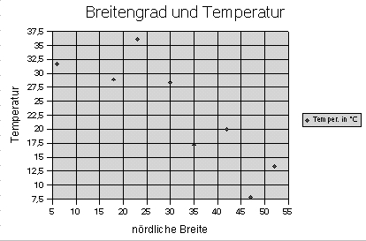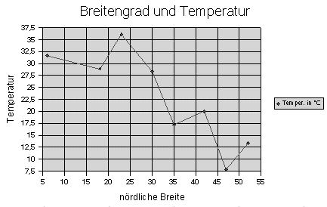
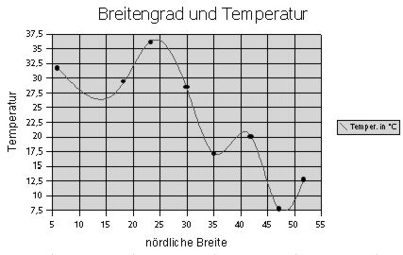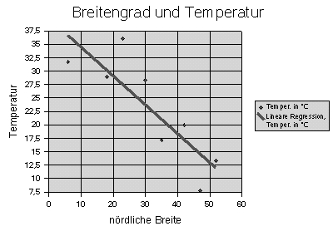

- Die Antwort hängt von der Wahl der graphischen Darstellung ab. Deshalb werden unterschiedliche Ergebnisse erwartet, die Anlass zu weiterer Diskussion geben.
- Köln und Moskau haben etwa 51° bzw. 56° n. Breite. Auf der Grundlage des Bildes oben rechts könnte man 11°C bzw. 18°C erwarten, während das Bild unten rechts ca. 12°C bzw. 9°C liefert.
- Das Bild unten rechts liefert bereits eine solche Lösung. Auch hier werden etwas unterschiedliche Ergebnisse zu erwarten sein, die Anlass zu weiterer Diuskussion darüber geben, ob es eine optimale Lösung gibt.
- Hier zeichnen die SchülerInnen unterschiedliche individuelle Geraden.
- Die Tabellenkalkulation liefert für die lineare Regression: y = - 0,54 x + 39,89
Tallin: 59º n.Br. , Caracas: 10º n.Br..
Der Wert für Tallin wird gut bestätigt, der von Caracas weicht sehr stark ab (Gründe?).
Erstellt von:
Dustmann, Heimann, Ibach, Sinus-Transfer, Projekt 1, Set Süd
Email: dustmannfw@aol.com
Die Aufgabe ist die Abwandlung einer Beispielaufgabe aus dem Buch ‚Neue Wege im Mathematikunterricht 8’ aus dem Schroedel Verlag.

